3 Технологическая часть

3.1 Состояние разработки площади

3.1.1 Фонд скважин

Залежь нефти пласта Дкн Илькинского нефтяного месторождения практически полностью разбурена по равномерной треугольной сетке с расстояниями между скважинами 400 м. По состоянию на 01.01.2004 года на месторождении всего пробурено 90 скважин, из них 64 добывающие, восемь нагнетательных, четыре водозаборные, одна пьезометрическая, 13 скважин были ликвидированы после бурения.
Месторождение разбурено индустриально-пусковым методом, большинство скважин наклонно направленные, максимальный зенитный угол 35 – 40 градусов, смещение забоя от вертикали составляет 300 – 400 м.
В разработку месторождение вступило в 1980 году с фондом добывающих скважин, который составил шесть скважин. С каждым годом количество добывающих скважин увеличивалось и в 1993 году достигло своего максимального значения – 64 скважины. Все добывающие скважины оборудованы установками штанговых глубинных насосов, ввиду небольшого дебита, который колеблется от одного до шести кубических метров в сутки.
В 1985 году было начато внутриконтурное заводнение.
На месторождении скважины с номерами 1646, 1637, 1623, 1611 являются водозаборными, а воду для дальнейшего использования в системе поддержания пластового давления (ППД) берут они из серпуховского горизонта. Скважины №1574 и №1860 оказались в неблагоприятных геологических условиях и были ликвидированы. Для наблюдения за пластовым давлением была пробурена пьезометрическая скважина № 67 Исм.
При помощи программы Сигма-Прокси (σ-прокси), была построена трехмерная модель продуктивного пласта Dkn Илькинского месторождения (рисунок3.1).
Из трехмерной модели видно, что перепады отметок между поднятиями и депрессиями достигают 25 – 30 м. В западной части месторождения кровля продуктивного пласта относительно выдержана на одинаковых отметках (скважины № 1683, 1612, 1615, 1849 и т. д.), а небольшая северо-восточная часть (в районе скважин № 1843, 59, 1618 и других) имеет значительные перепады.
Так же обращает внимание на себя и то, что большинство скважин с дос-таточно высокими дебитами вскрывают низменные части продуктивного пласта и крылья антиклинальных поднятий (№ 1624, 1849, 1633, 1853), и только незначительная их часть вскрывает непосредственно купольную поверхность (1845, 1843, 1643).

3.1.2 Добыча нефти и воды

Разработка Илькинского нефтяного месторождения началась с 1980 года и первые семь лет увеличения добычи, естественно, характеризуются активным разбуриванием месторождения. В 1983 году добыча нефти составила 30566 тонн. С 1984 по 1986 годы добыча нефти стала резко падать из-за истощения пластовой энергии и, следовательно, снижения пластового давления. Обводненность на тот период составляла 6,5 %. Это послужило причиной к организации в 1985 году закачки воды с целью ППД.
С начала за-воднения пласта объем добычи начал расти и к 1987 году составил 43000 т. Затем до 1994 года держался в интервале от 42000 до 49000 т. Максимальный объем добычи был достигнут в 1989 и 1993 годах. В настоящее время в связи с постепенным снижением пластового давления и увеличения процента обводненности добыча нефти по-прежнему снижается. Годовая добыча нефти за отчетный 2003 год составила 20230 тонн, темп отбора при этом составил 2,4 %. Дебиты добывающих скважин оказались тем выше, чем ближе они располагались к нагнетательным скважинам. Здесь имеет место так

называемый эффект распространения добычи нефти и воды по площади, о чем можно судить по картам распределения добычи нефти и воды за 1984, 1989, 1994, 1999 и 2003 годы, представленным на рисунках 3.2 – 3.11.
Судя по картам с изменениями параметров добычи, построенным по программе Сигма – Прокси, видно, что месторождение условно разбивается на три отличающихся участка: юго-западный, центральный и северо-восточный. Здесь сразу бросается в глаза центральный участок, так как на нем самые высокие показатели добычи, как нефти, так и воды за весь рассматриваемый промежуток времени (скважины №15, 39, 56). В период же с 1986 по 1991 годы, когда наблюдались самые высокие темпы закачки, северо-восточный и центральный участки отличались от юго-западного более высокими темпами отборов воды. Это было связано, скорее всего, с прорывами воды по более проницаемым участкам коллектора (рисунки 3.7 –3.9).
Начиная с 1994 года (рисунок 3.4) добыча нефти по месторождению более равномерной, и к 1999 году на большей части залежи происходит вырав-нивание отборов по скважинам. В начале 2001 года ситуация изменилась: на юго-западном добыча нефти и воды уменьшилась, на северо-восточном и центральном – сосредоточились зоны максимальных отборов как по нефти, так и по воде. Это связано, прежде всего, с наличием на этих участках развитой системы внутриконтурного заводнения, на северо-востоке – очагового (нагнетательные скважины №1620,1639,1640), в центре – блокового, с разрезающим рядом нагнетательных скважин (№1840, 1627, 1625, 1852).
За последний исследуемый период, то есть за 2003 год северо – восточный и центральный участки месторождения продолжали обводняться, и добыча нефти уменьшалась.
На юго-западном участке наблюдалось относительное постоянство в добыче как нефти так и воды по отношению к предыдущему году.

3.1.3 Закачка воды

Согласно проекту разработки на Илькинском нефтяном месторождении применяют внутриконтурное заводнение, так как при упруго – водонапорном режиме происходит непрерывное снижение пластового давления и, соответственно, снижение добычи.
Заводнение было принято начать с 1985 года на северном участке, а на южном было отказано на ввод нагнетательных скважин по причине нахождения этого участка в природоохранной зоне. В целом по месторождению под закачку освоено 8 скважин, причём на одну нагнетательную приходится по десять добывающих.
ППД на Илькинском месторождении осуществляется закачкой пластовой воды, добываемой пятью скважинами из серпуховского яруса. Нужно отметить, что рабочий агент был выбран, верно, так как применение сточной или пресной, содержание взвешенных частиц в которых значительно выше, чем в пластовой воде, непременно привело бы к закупорке призабойной зоны нагнетательных скважин
Динамика изменения объемов закачки воды на протяжении разработки месторождения определялась в зависимости от величины пластового давления и процента обводненности. Максимальное количество воды закачали в 1987 году 114310 м³, соотношение закачки к отбору за год составило 218,2 % (по графику разработки Илькинского нефтяного месторождения на рисунке 2.1). Применение системы поддержания пластового давления позволило резко увеличить добычу нефти и жидкости, но и привело к обводненности продукции, которая к тому моменту составила 9 %, пластовое давление выросло с 10,0 до 12 МПа [1].
С 1994 года (третья стадия разработки) обводненность стала расти и достигла 19 %, добыча по-прежнему уменьшалась и чтобы не допустить еще более сильной обводненности решили уменьшить закачку с 95970 до 51975 м³. В 1998 году закачали 53053 м³, соотношение закачки к отбору за год составило 112,5 % .
На Илькинском нефтяном месторождении водо – нефтяной контакт (ВНК) не был вскрыт ни одной разведочной скважиной. Поэтому в начале разработки он был условно принят на отметке 1642 м. На данный момент определение местоположения ВНК геофизическими методами не ведется. Единственным критерием определения подъема ВНК и продвижение контура нефтеносности является обводненность скважин. Выработка определяется по степени обводненности продукции добывающих скважин. Обводненность месторождения на данный момент составляет 37 %. Это говорит о медленном продвижении контура нефтеносности к центральной части месторождения, где скважины дают, в основном, нефти с малым количеством содержащейся в ней воды.
В приконтурной зоне происходит постепенное ухудшение коллекторских свойств и повышение вязкости нефти, что связано с биохимическими процессами, имеющими место на границе раздела нефть – вода, а также изменением температурных условий. Вследствие подъема ВНК добыча постоянно снижается, и скважины обводняются контурной и закачиваемой водой.
Так как залежь нефти почти со всех сторон (кроме северной) окружена зонами замещения коллектора неколлекторскими породами или породами с ухудшенными коллекторскими свойствами, то контурная вода малоактивна и обводнение пласта идет за счет закачиваемой воды, а также за счет “чужой воды”, попадающей в скважины вследствие утери герметичности цементного кольца и появления заколонных притоков жидкости.
По диаграммам, представленным на рисунках 3.12 и 3.13 видно, что добыча нефти и воды напрямую зависит от объемов закачки. Водо-нефтяной фактор (ВНФ) на всём протяжении разработки месторождения изменяется в пределах 1,5 – 2,5 м³ закачанной воды на 1 тонну добытой нефти. По коэффи-циенту использования воды (КИВ) можно судить, что в начале эксплуатации залежи, в 1985 – 1987 гг, большая часть нагнетаемой воды работала крайне неэффективно, то есть на 1 м³ отобранной воды приходилось до 80 м³ закачанной. Начиная с 1991 года, после оптимизации процесса заводнения, путём подбора необходимых объёмов Q_{зак} и давлений Р_{зак} закачек, КИВ удалось стабилизировать и установить его на уровне 7 – 11 м³/м³. Но так как заводнение производилось, в основном, на северо – восточном с частичным захватом центрального участков, то параметры добычи здесь, соответственно, выше.

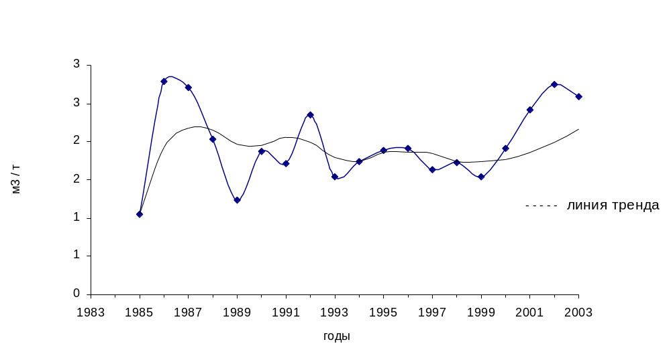Рисунок 3.12 - Динамика водо-нефтяного фактора
0,5
2,5
1,5

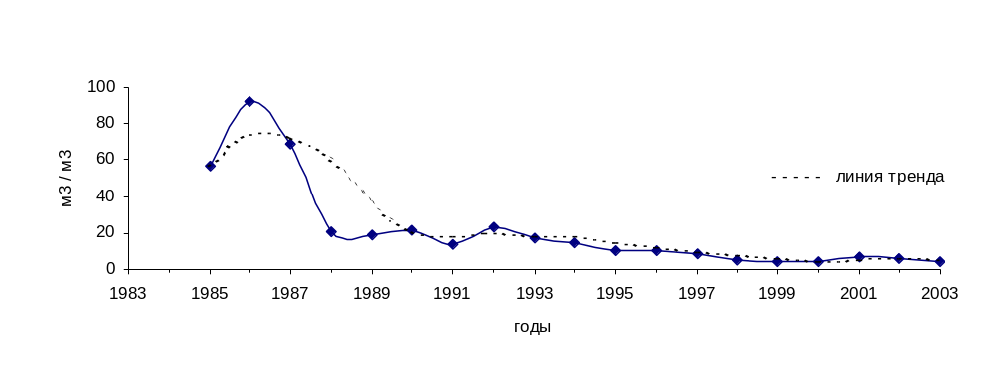
Рисунок 3.13 - Динамика коэффициента использования воды

3.2 Распределение коллекторских свойств продуктивного пласта

В дипломном проекте на примере пласта D_{kn} Илькинского нефтяного месторождения были построены карты распределения коллекторских свойств: пористости (К_{п}), нефтенасыщенности (К_{н}), проницаемость (К_{пр}), гидропро-водности (К_{гп}), а также карты начальных, накопленных и остаточных запасов, которые показаны на рисунках 3.14 – 3.21. Данные карты построены на основе геофизических данных. С увеличением интенсивности затемнения возрастают величины пористости, нефтенасыщенности, проницаемости, гидропроводности, геологических запасов. Исходя из этих карт видно, что места наибольшей нефтенасыщенности практически совпадают с местами максимальной пористости и проницаемости. Но зоны насыщенные нефтью не всегда имеют хорошую проницаемость вследствие чего возможно защемление нефти малопроницаемыми участками пласта.
Знания о том, как распределяются коллекторские свойства продуктивного пласта позволяют выявить места скопления остаточных запасов нефти, поэтому на основе распределения свойств залежи, на основе структурных карт и карт геологических запасов можно выявить зоны с низкой проницаемостью, зоны неохваченные разработкой и применить к ним один из видов воздействия в зависимости от условий.
Анализируя карты коллекторских свойств, карты добычи и запасов можно сказать, что высокие отборы в центральной и северо-восточной частях месторождения связаны с их достаточно хорошей нефтенасыщенностью, про-ницаемостью и пористостью. Средневзвешенные значения этих параметров по пласту D_{kn} равны: 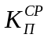 = 18,4 %; 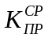 = 0,33 мкм²; 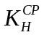 = 0,674 д. ед.; 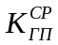 = 7,21·10⁻¹¹ м⁴·сек/кг.
Средневзвешенные значения – это значения, приходящиеся на единицу мощности пласта. Средневзвешенная пористость определяется по формуле:
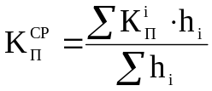 (3.1)
где 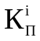 – пористость i-го интервала пласта;
h_{i} – толщина i-го интервала пласта, м
Другие величины определяются аналогично.
Места максимальной пористости сосредоточены возле скважин № 15, №39, №59, №1697, №1850 (рисунок 3.15). Относительное содержание пустот в породе определяют по величине абсолютной пористости, являющейся отношением объема пор к объему образца.
Величина проницаемости по данному участку распределена неравномерно, от нее зависит пропускная способность пористой среды (рисунок 3.16). Наибольшие значения проницаемости находятся вблизи скважин № 39, № 56, №59, №1859.
Глядя на карту распределения нефтенасыщенности видно, что нефтенасыщенность на данном участке распределена относительно равномерно (рисунок 3.17). Зоны максимально насыщенные нефтью расположены возле скважин № 39, №56, № 1697, №1844, №1854.
Максимальной гидропроводностью обладает область, расположенная возле скважины № 1697, а также повышенные значения гидропроводности около скважин № 1629, № 1636 и № 1866. Карта распределения гидропроводности показана на рисунке 3.18. Гидропроводность характеризует пропускную способность пласта для данной жидкости и определяется по формуле :

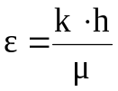 | (3.2)

где k – проницаемость пласта, м²;
h – толщина пласта, м;
μ – динамическая вязкость данной жидкости, Па·с
Высокие накопленные запасы по нефти сосредоточены в северо-восточной части, в районе скважин №1697 и №59 и в центральной части около скважин №1626, №1633, №1624, 1626. По карте остаточных запасов видно, что на северо-востоке запасы сырья по-прежнему существенны (№1697), хотя здесь была самая интенсивная выработка. Это объясняется тем, что в это районе продуктивный пласт имеет максимальную мощность – 13 метров, а также высокую нефтенасыщенность – 0.72 д. ед., и проницаемость – 0,379 мкм². Цент-ральная часть залежи практически выработана, плотность запасов составляет – примерно 0,2 – 0,25 т/м², на юго-западе, в районе скважин №1863, №1866, №1869 находятся средние по величине геологические запасы, в пределах – 0,4-0,48 т/м² (рисунки 3.19 – 3.21).
Сопоставляя все вышеприведенные карты можно сделать следующие выводы:
- охват пласта заводнением был неравномерным;
- зоны максимальных отборов воды и нефти имеют локальный характер и приурочены к участкам максимальной нефтенасыщенности и проницаемости;
- выработанные участки пласта соответствуют участкам повышенной гидропроводности (рисунок 3.18);
- невысокая гидропроводность, в местах наибольшего скопления запасов нефти, повлияла на темпы ее извлечения.

3.3 Рекомендации к повышению интенсификации добычи нефти северо-восточного и юго-западного участков Илькинского нефтяного месторождения
При текущем темпе отбора 0,55% от балансовых, накопленная добыча по месторождению составила 767000 тонн, при этом обводненность продукции в целом по месторождению составила 40% весового и 49% массового. Текущий коэффициент нефтеизвлечения (ТКИН) равен 0,229 , что составляет 90,8% от извлекаемых запасов. За 2003 год добыча нефти составила 18600 тонн, исходя из этого при данном темпе отбора выработать запасы можно за 4,2 года.
Анализ показателей разработки показывает высокую эффективность ППД на Илькинском месторождении. Средний текущий дебит скважин участка, разрабатываемого с применением заводнения в 6 раз выше среднего дебита скважин южного участка, где ППД нет. Удельная накопленная добыча в расчете на год соответственно отличается в 11 раз.
Сейчас на Илькинском нефтяном месторождении образованы 3 участка с разными системами разработки: участок 1 (северо-восточный), участок 2 (центральный) и участок 3 (юго-западный). Северо-восток и центр разрабатываются с системой ППД, юго-запад – без нее по экологическим причинам. Более наглядно динамику изменения обводнения продукции после внедрения системы ППД, или динамику отборов по воде можно проследить по рисункам 3.7-3.11, по которым видно, что динамика обводнения происходила со временем таким образом, что максимальные отборы по воде сконцентрировались в центральной части месторождения (скважины № 1624, 1853, 56, 1634 и другие), а в краевых зонах, на северо – восточной и особенно на юго-западной степень обводнения продукции осталась практически неизменной.
Процесс наибольших отборов сконцентрировался в центральной части месторождения именно потому, что фронт вытеснения устремлялся в процессе разработки именно сюда, по причинам, как уже отмечалось выше, наилучших коллекторских свойств. На северо–востоке хотя заводнение и осуществлялось, но оно было менее подвержено обводнению из-за удачного расположения нагнетательных скважин (прорыв воды наблюдался только по скважине №56), а юго–западный участок месторождения вообще оставался вне фронта вытеснения и работал, в основном, при естественных режимах отбора, то есть без участия системы ППД. Влияние же введения системы поддержания пластового давления на показатели добычи всего Илькинского нефтяного месторождения было ощутимо в период с 1992 по 1994 годы, когда они находились на самых высоких отметках (график разработки на рисунке 2.1).
В результате анализа текущего состояния разработки месторождения можно сделать следующие выводы:
- сложившаяся система разработки участков 1 и 2, то есть центрального с частичным захватом северо-восточного, Илькинского нефтяного месторождения эффективна, обеспечивает достаточно высокие темпы разработки участка, высокие коэффициенты извлечения нефти (КИН) при низких водонефтяных факторах;
- разработка месторождения или его части без ППД приводит к паде-нию пластового давления и дебитов по жидкости менее 1 т/сут, а всё это к уменьшению темпа отбора (рисунок 3.22).

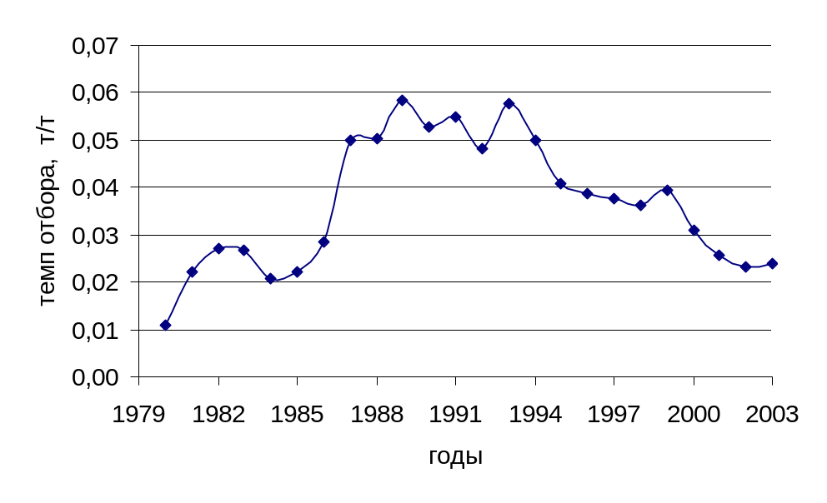

Рисунок 3.22 – Динамика темпа отбора

Исходя из вышеизложенных фактов и выводов можно сказать, что, так как юго – западный участок Илькинского месторождения большей своей частью не попал под влияние системы поддержания пластового давления существующих нагнетательных скважин, то можно рекомендовать в целях интенсификации добычи нефти перевод некоторых добывающих скважин этого участка в нагнетательные. Но, так как месторождение находится на последней стадии разработки, призабойные зоны добывающих скважин (ПЗП) загрязнились всевозможными асфальто-смолистыми и парафинистыми отложениями, то их необходимо очистить при помощи термоимплозионного воздействия. Отсюда следует, что на интенсификацию добычи на предлагаемом участке необходимо комплексное воздействие: закачка воды и термоимплозионное воздействие.
Таким образом, проведя анализ разработки Илькинского месторождения с использованием программы Сигма – Прокси, для увеличения темпов отбора и в целом коэффициента нефтеотдачи, необходимо:
1) освоить на южном блоке месторождения под закачку две скважины №№ 1866, 1631, что позволит увеличить темп отбора на 2 порядка, повысить пластовое давление от 9,5 до 14,5 МПа;
2) в добывающих скважинах №№ 59, 56, где произошли прорывы воды, для изоляции промытых каналов и увеличением зоны охвата заводнением закачать в нагнетательные скважины №№ 1620, 1625 композицию на основе БиоПАВ + жидкое стекло +нефть;
3) с целью очистки закальматированной призабойной зоны и улучшения ее коллекторских свойств предлагаю на скважинах №№1697, 1618, 1629, 1690 (северо-восточный участок), на №№ 1849, 1853, 1626 (центральный участок) и на скважинах №№1869, 1863, 1865 (юго-западный участок) провести термоимплозионное воздействие.

3.4 Методы интенсификации текущей добычи нефти

Важнейшая научно-техническая проблема в области разработки месторождений – обеспечение высоких темпов добычи нефти при наиболее полном извлечении её из недр. Это тем более важно, так как при существующих способах освоения и разработки месторождений до половины установленных запасов остаётся в недрах. Например, подсчитано, что повышение нефтеотдачи на старых, уже обустроенных месторождениях страны на один процент равносильно открытию нового крупного месторождения с добычей в несколько миллионов тонн нефти в год. Решение проблем повышения эффективности разработки месторождений в последнее время осложнено тем, что большинство нефтяных месторождений центральных районов страны перешли в позднюю стадию разработки.
Важная роль в решении задач по обеспечению высоких темпов добычи нефти при наиболее полном извлечении её из недр принадлежит методам воздействия на призабойную зону скважин (ПЗП). Исследованиями М.Л Сургучёва, Э.М. Симкина и С.А. Жданова установлено, что в реальных условиях расчленённого и неоднородного пласта ухудшение проницаемости призабойных зон скважин существенно снижает нефтеотдачу. И наоборот, мероприятия, которые способствуют восстановлению проницаемости и при этом не создают дополнительных зон неоднородности, повышают нефтеотдачу.
Ухудшение естественной проницаемости призабойной зоны в процессе эксплуатации скважин является одной из причин падения их дебита. Наиболее быстро кольматация призабойной зоны пласта (ПЗП) происходит при значительных содержания в нефтях асфальто-смолистых и парафинистых фракций. В пластовых условиях парафины находятся в растворимом состоянии. При снижении температуры, давления и разгазировании нефти парафин выпадает в ПЗП, на стенках НКТ и глубинном оборудовании. АСПО снижают производительность скважин, увеличивают износ оборудования, расходы электроэнергии и давление в выкидных линиях. Поэтому очистка призабойной зоны скважин - актуальная задача при интенсификации добычи нефти.
В НГДУ «Октябрьскнефть» для очистки ПЗП от АСПО применятся ряд методов, такие как термоимплозионное воздействие, ТГХВ, БиоПАВ – КШАС – М, обработка ПЗП растворителем с последующим гидроударом. Рассмотрим и сравним некоторые из этих методов.

3.4.1 Технология повышения нефтеотдачи с применением композиции БиоПАВ + жидкое стекло + нефть

а) Общие сведения:
технология избирательной изоляции высокопроницаемых зон пласта с использованием новых для нефтяной промышленности продуктов биосинтеза (БиоПАВ, биополимеры) открывает новые возможности повышения нефтеотдачи на неоднородных высокотемпературных месторождениях, где другие технологии оказываются неэффективными.
Применение технологий на основе продуктов биосинтеза наиболее эффективно для нефтяных пластов, находящихся на поздней стадии разработки, где необходимы выравнивание профилей приёмистости нагнетательных скважин, изоляция водопроводных зон, ограничение водопритока с последующей интенсификацией добычи нефти из недренируемых зон пласта. Наиболее перспективным является создание композиции, синтезирующей гелеобразующие системы непосредственно в пласте по истечении определённого времени после смещения.
Использование биологических ПАВ для увеличения нефтеотдачи является новым направлением в научных исследованиях и технологических разработках. Практическое значение БиоПАВ микробного происхождения обусловленно их способностью в небольших концентрациях существенно снижать поверхностное и межфазное натяжение водных растворов, низкими значениями критических концентраций мицеллообразования, эмульгировать и деэмульгировать нефтепродукты, снижать вязкость и изменять реологию тяжёлых нефтей.
В технологиях повышения нефтеотдачи пластов с применением БиоПАВ используются как нефтеотмывающие, так и эмульгирующие свойства.
Однако, в условиях высокой обводнённости продукции месторождений на поздней стадии разработки, эффективность применения водных растворов БиоПАВ снижается.
Основным преимуществом биореагента является его биодеградабельность или способность к полному разложению при естественных пластовых условиях, то есть технологии с применением БиоПАВ экологически безопасны.
Жидкое стекло используется с массовой долей двуокиси кремния 24,6-31,6% и плотностью 1360 - 1500 кг/м³. Двуокись кремния хорошо растворяется как в пресной, так и водном растворе БиоПАВ. Инициатором гелеобразования являются катионы щёлочноземельных металлов в пластовой воде.
В качестве третьей компоненты композиции используется сырая нефть, добываемая на месторождении ввиду её низкой стоимости и доступности, а также ввиду её состава, сходного с составом нефти, содержащейся в пласте.
б) Технология:
сущность технологии увеличения нефтеотдачи путём воздействия на пласт с применением композиции БиоПАВ, жидкое стекло и нефть заключается во внутрипластовом гелеобразовании на путях фильтрации воды от нагнетательной к добывающей скважине. Для этого прерывают закачку вытесняющей сточной минерализованной воды и закачивают оторочку пресной воды, композицию БиоПАВ, жидкое стекло, нефть, а затем восстанавливают закачку сточной воды. Если заводнение осуществляется пресной водой, то дополнительно закачивают оторочки раствора хлористого магния, кальция или алюминия. По мере продвижения по пласту разделительной оторочки пресной воды рассеиваются, происходит смещение композиции с минерализованной водой в зоне их контакта и образование гелеобразной массы. Образовавшийся в пористой среде, внутри пласта (в первую очередь по главным линиям тока и промытым пропласткам) гель, создаёт дополнительное сопротивление и способствует отклонению фильтрационного потока и вытеснению нефти из новых, ранее не охваченных вытеснением зон пласта.
Эффективное применение композиции определяется следующими параметрами пласта и насыщающих флюидов:
пористость, не менее 20%; проницаемость 0,2 - 2 мкм²; пластовая температура 15-80⁰С; вязкость нефти до 40 мПа*с; тип коллектора терригенный; приёмистость скважин 100 - 500 м³/сут; обводнённость продукции скважин, более 80%; концентрация сероводорода не лимитируется; минерализация воды, до 200 м²/дм³.
Исследования механизма поведения композиционных систем на основе БиоПАВ в пористой среде с высокоминерализованными водами показали следующее: при закачке композиционных систем в неоднородный пласт, большая часть оторочки фильтруется в высокопроницаемый пропласток. Для БиоПАВ и жидкого стекла это составляет 76,6 и 64,5% от объёма всей оторочки; в высокопроницаемых пропластках композиции повышают фильтрационное сопротивление, адсорбируясь в поровом пространстве. Эти композиции устойчивы в потоке закачиваемой высокоминерализованной воды; увеличение фильтрационного сопротивления в высокопроницаемом пропластке приводит к перераспределению фильтрационных потоков-повышается отбор нефти из низкопроницаемого пропластка и, соответственно, снижению обводнённости продукции, извлекаемой из всего пласта в целом; БиоПАВ и жидкое стекло могут быть рекомендованы для обработки пластов с высокоминерализованными водами .

3.4.2 Термоимплозионное повышение продуктивности скважин
Как показывает опыт, раздельные тепловое и гидродинамическое воздействие на пласт не всегда обеспечивают достижение желаемого эффекта из-за снижения температуры в ПЗП к моменту гидродинамического воздействия. Суть термоимплозионной обработки состоит в одновременном воздействии на призабойную зону пласта высоких температур, химических процессов и ударной депрессии давления. Указанные факторы способствуют расплавлению и сгоранию асфальто-смолистых и парафинистых веществ, разрушению кольматационной корки в перфорационных отверстиях, созданию волновых процессов в скважине и в пласте. Таким образом, происходит комплексная очистка призабойной зоны пласта и улучшаются условия притока жидкости к забою скважины.
Имплозия – взрыв вовнутрь достигается за счёт резкого повышения давления в некотором объёме жидкой среды при внезапном заполнении в этом объёме, определённого наперёд заданного, пространства, не заполненного жидкостью. Например, имплозионный (ударный) эффект может быть достигнут путём разрыва спущенных в скважину, заполненных жидкостью хрупких пустотелых стеклянных баллонов или металлических сосудов, находящихся под атмосферным давлением.
Обработку скважин с использованием эффекта имплозии в НГДУ «Октябрьскнефть» проводят при помощи устройства показанного на схеме (рис. 3.22), по следующей технологии. На колонне насосно-компрессорных труб устройство спускают в скважину с таким расчётом, чтобы нижняя его часть с сеткой установилась напротив интервала обрабатываемого пласта и пакер отсёк призабойную зону от затрубного пространства, находящегося выше устройства. При таком методе появляется возможность производить запись давлений и температур глубинными приборами типа АМТГ, спуская его в специальном контейнере. Мембрану сбивают механическим способом. После разрыва мембраны, жидкость из пласта устремляется во внутрь пустого корпуса НКТ и на забое создаются депрессия до 5-8 МПа. За счёт превышения давления в НКТ и разряжения в ПЗП столб жидкости в НКТ падает на забой, создавая гидравлический удар до 5 МПа, с последующим гармоническим затуханием давления. Пример записи давления, проведённые на скважине 1854 Илькинского месторождения показаны на рисунке 3.23. После депрессионного воздействия на ПЗП скважину промывают и вызывают приток.
Интенсивное течение жидкости из пласта в скважину способствует очистке ПЗП от загрязнений (отложений парафина, смол и т.д.), а в отдельных случаях приводит к разрушению породы призабойной зоны пласта и образованию в нём трещин, что приводит к возрастанию притока
Анализ имеющихся результатов обработки ПЗП показывает, что применение его более целесообразно на скважинах с ухудшенными коллекторскими свойствами продуктивных пластов (низкая проницаемость пласта). Более высокая эффективность рассматриваемого метода, применяемого в скважинах с малой проницаемостью пород-коллекторов, объясняется образованием вертикальных трещин, обеспечивающих больший приток жидкости из пласта в скважину.
Достоинства технологии термоимплозионного воздействия заключаются в следующем:
- сокращаются затраты времени, поскольку все операции выполняются за один спуско-подъем оборудования на НКТ и геофизическом кабеле;
- проводится импульсное бародинамическое воздействие в режиме «депрессия-репрессия» после обработки пласта;
- обеспечивается удаление шлама, парафинов, асфальтено-смолистых веществ и различных твердовзвешенных частиц из призабойной зоны;
Темоимплозионный метод сочетающий в себе высокую температуру, газохимическое воздействие и депрессию давления, предъявляет особые требования к выбору скважин:
- данный метод целесообразно применять в скважинах, в продукции которых содержится значительное количество асфальто – смолистых и парафинистых веществ, отлагающихся в порах пласта и снижающих его коллекторские свойства.
- депрессия давления в пласте, создающаяся при работе имплозионной камеры, способствует притоку жидкости к забою скважины. При этом эффективность воздействия в значительной степени зависит от соотношения между пластовым и гидростатическим давлениями.
- в скважинах с низким пластовым давлением термоимплозионный метод будет способствовать повышению приемистости пласта, то есть увеличению поглощения и может дать отрицательный результат.
- в скважинах с высоким пластовым давлением и низкой проницаемостью пласта, энергия депрессии может оказаться недостаточной для создания волновых процессов в пласте. Поэтому эффект от применения термоимплозионного метода может быть низким.
- в скважинах, где пластовое давление близко к гидростатическому, депрессия давления достаточна для получения отраженных волн и резонансных явлений. В таких скважинах, при условии очистки призабойной зоны от солевых, смолопарафиновых отложений, повышение дебита будет значительным.
Скважины, выделенные для применения термоимплозионного метода, предварительно должны быть исследованы и получены по ним следующие данные:
- дебит скважины;
- гидростатическое, забойное и пластовое давления;
- содержание воды;
- газовый фактор;
- коэффициенты продуктивности и приемистости скважин;
Определяющим показателем для выбора скважины является ее дебит. Если история эксплуатации скважины показывает, что дебит подвержен резкому падению и это не связано с обводнением верхними или нижними водами, с быстрым снижением пластового давления, то такая скважина является оптимальной для применения термоимплозионного метода.
Нельзя использовать термоимплозионный метод в скважинах с нарушенным цементным кольцом в затрубном пространстве и нарушенной обсадной колонной, позволяющей заколонные перетоки.

3.5 Расчет показателей проектируемых мероприятий

3.5.1 Расчет объема закачиваемой в пласт воды при проектировании системы поддержания пластового давления

Поддержание пластового давления – эффективное средство разработки нефтяных месторождений. Процесс проектирования закачки воды с целью ППД представляет сложную технико–экономическую задачу, решаемую на этапе составления технологической схемы или проекта разработки месторождения. Проектирование процесса закачки воды сводится к определению для конкретных условий оптимального давления на устье нагнетательных скважин, давления на забое и необходимого количества воды. Кроме того, рассчитывается число нагнетательных скважин и их приемистость.
Для расчетов воспользуемся методикой академика А.П. Крылова /4/.
Для того, чтобы рассчитать нужный объем закачки воды, сначала, по Крылову, рассчитывается оптимальное давление на устье нагнетательной скважины:

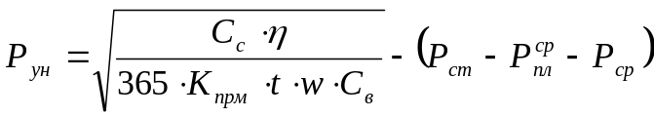 (3.3)

где Сс - стоимость нагнетательной скважины, руб;
η - коэффициент полезного действия (КПД) насосного агрегата;
Кпрм - коэффициент приемистости нагнетательной скважины, м³/(сут·МПа);
t - время работы нагнетательной скважины, год;
w – энергетические затраты на нагнетание одного кубометра воды при повышении давления на 1 МПа, кВт·ч/(м³·МПа), w = 0,27;
Cв - стоимость 1кВт·ч электроэнергии, руб/(кВт·ч), Cв = 0,6;
Рст - гидростатическое давление воды в к скважине глубиной L_{с}, МПа;

Рст =1000 ·ρ_{в}·g·L_{с} (3.4)

где Рпл - среднее пластовое давление в зоне нагнетания воды, МПа;
Ртр - потери давления при движении воды от насоса до забоя, МПа;

Давление на забое нагнетательной скважины определяется по формуле:

Р_{заб} = Р_{ун} + 1000·ρв ·g·L_{с} – Р_{тр} (3.5)

Величину Ртр можно принять равной 3 МПа.
Необходимое количество закачиваемой воды Vзак, (в м³), рассчитывают по формуле:
V_{зак} = 1,2 · (V_{нпл} + V_{гсвпл} + V_{впл}) (3.6)

где V_{нпл} - объем добываемой из залежи нефти, приведенный к пластовым условиям, м³/сут;
V_{гсвпл} – объем свободного газа в пласте, который добывается вместе с нефтью за сутки, м³/сут;
V_{впл} - объем добываемой из залежи воды, м³/сут;

Объем нефти в пластовых условиях:

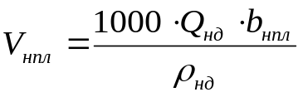 (3.7)

Объем свободного газа:

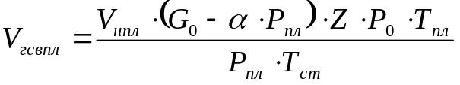 (3.8)

Объем воды:

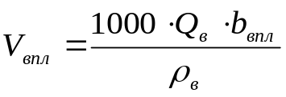 (3.9)

где Q_{нд} и Q_{в} - соответственно количество дегазированной нефти и воды, добываемое из залежи за сутки, т/сут;
b_{нпл} и b_{впл} - соответственно объемные коэффициенты нефти и воды при пластовых условиях;
Gо - газовый фактор, м³/м³;
α - средний коэффициент растворимости газа в нефти, м³/(м³·МПа);
Рассчитаем основные показатели процесса закачки воды, если:
- количество добываемой из залежи нефти 58 т/сут;
- количество добываемой из залежи воды 44,7 т/сут;
- газовый фактор 25 м³/м³;
- среднее пластовое давление 12,5 МПа;
- коэффициент растворимости газа в нефти 5м³/(м³·МПа);
- пластовая температура 303 ºК;
- объемный коэффициент нефти 1,07;
- плотность дегазированной нефти 852 кг/м³;
- объемный коэффициент пластовой воды 1,01;
- стоимость нагнетательной скважины (в данном случае стоимость добывающей и перевода ее в нагнетательную) 435,0 тыс. руб;
- коэффициент приемистости нагнетательных скважин 3,5;
- время работы нагнетательной скважины 7 лет (из обеспеченности добычи запасами);
- КПД насосного агрегата 0,65;
- глубина скважины 1250 м;
- плотность нагнетаемой воды 1158 кг/м³;
- коэффициент сжимаемости газа принять 0,87;

Произведём расчёт:
По формуле (3.3) вычислим оптимальное давление воды на устье нагнетательной скважины:

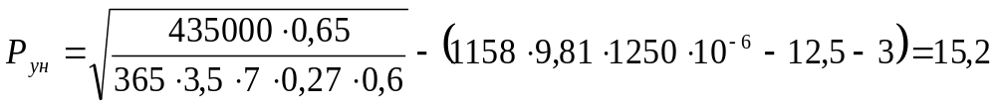 МПа
МПа

При этом гидростатическое давление воды в скважине будет:

Р_{ст} = 0,000001·1158·9,81·1250 = 14,20 МПа

Давление на забое нагнетательной скважины:

Р_{заб} = 15,2 + 14,2 – 3 = 26,4 МПа

Рассчитаем объем добываемой из залежи нефти:

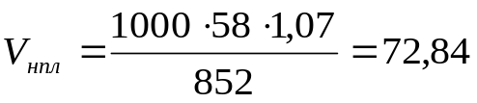 м³/сут

Далее рассчитаем объем свободного газа в пласте при пластовых давлении и температуре, который добывается вместе с нефтью:

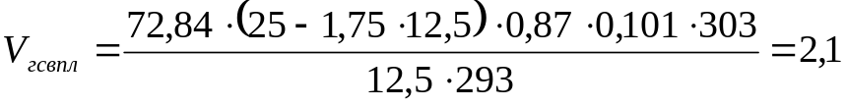 м³/сут

Рассчитаем по формуле (3.9) объем добываемой из залежи воды:

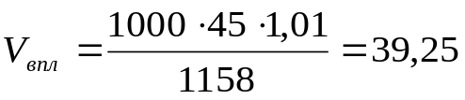м³/сут

Теперь, по формуле (3.6), рассчитаем проектируемый суточный объем закачки воды по Илькинскому нефтяному месторождению:

V_{зак} = 1,2 · (72,84 + 2,10 + 39,25) = 107,02 м³/сут

Расчет числа нагнетательных скважин.
Рассчитаем объем закачки воды в одну нагнетательную скважину по формуле (3.10):

Q_{вн} = К_{прм} ·(Р_{заб} – Р_{пл}) (3.10)

где Q_{вн} – объем закачиваемой воды в одну нагнетательную скважину:

Q_{вн} = 3,5 · (26,4 – 12,5) = 48,65 м³/сут

Отсюда по формуле (3.11) можно рассчитать оптимальное число нагнетательных скважин:

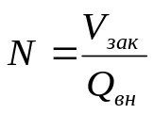 (3.11)
где N – число нагнетательных скважин, единиц

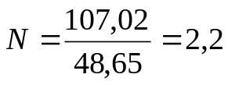 единиц

Таким образом, в данных условиях разработки Илькинского нефтяного месторождения требуется около двух нагнетательных скважин для поддержания пластового давления в целях предотвращения преждевременного падения добычи нефти. Данная методика проектирования процесса закачки воды подтверждает рекомендации по поводу необходимости ввода дополнительного числа нагнетательных скважин на месторождении. Но, так как в данном дипломном проекте предполагается введение только двух нагнетательных скважин, то при расчете дополнительной добычи нефти за счет проведения этого мероприятия можно воспользоваться суточным объемом закачки для одной скважины.
Исходя из полученных результатов расчета объема закачки воды в одну нагнетательную скважину, рассчитаем общее количество закачки по двум предлагаемым скважинам:

V_{зак} = q_{вн} · N_{н} · 365 (3.12)

где: q_{вн} - объем закачки воды в одну нагнетательную скважину, м³/сут;
Nн - число скважин, единиц;

V_{зак} = 48,65 · 2 · 365 = 35514,5 м³/год;

Для определения дополнительной добычи нефти (в пластовых условиях), узнаем процентное соотношение между объемом расчетной закачки и добывающихся на месторождении нефти, газа и воды соответственно:

- добыча нефти, 56,4 % от объема закачки;
- добыча воды, 43,4 % от объема закачки;
- добыча газа, 0,22 % от объема закачки;
Отсюда дополнительная добыча нефти будет:

Q_{доп} = (B_{н} · V_{зак})/100 (3.13)

где: В_{н} – процентное кол-во добытой нефти, зависящее от объема закачки, %;

Q_{доп} = (56,4 · 35514,5) / 100 = 20030,17 м³/год

Для перевода из пластовых условий в нормальные воспользуемся фор-мулой (3.7) и получим дополнительную добычу за год в тоннах:

Q_{нд} = 20030,17 * 852 / 1070 = 15949,25 т/год

    - Расчёт технологического эффекта от применения композиции
БиоПАВ – КШАС – М

Технологический эффект от применения БиоПАВ – КШАС – М, жидкое стекло и нефть оценивается по следующим показателям:
- дополнительной добыче нефти по очагам воздействия и БКНС;
- снижению объёма попутно-добываемой воды;
- максимальному снижению обводненности по реагирующим скважи-нам.
Дополнительную добычу нефти определяют, вычитая от фактической до-бычи нефти прогнозную по базовому варианту разработки объекта, полученную расчётным путем. Прогнозирование добычи нефти по базовому варианту разра-ботки проводят с применением степенной зависимости, называемой характеристикой А. А. Казакова:
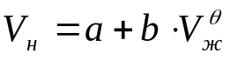 (3.14)

или с применением зависимости, полученной из (3.14) путём тождественных преобразований:
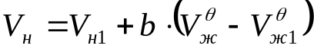 (3.15)

где 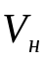, 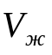 - накопленная добыча нефти и жидкости;
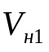,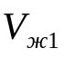 - накопленная добыча нефти и жидкости в начальной точке аппроксимационного периода;
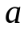,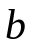 - коэффициенты;
 - показатель степени.

При проведении расчётов стремятся удовлетворить следующим основ-ным требованиям:
а) конечная точка аппроксимационного периода должна соответствовать началу воздействия;
б) в конечной точке аппроксимационного периода фактическое и расчёт-ное содержание нефти должны иметь практически одинаковые значения;
в) в качестве независимой переменной величины при определении пара-метров и берётся не накопленная добыча нефти, а текущая добыча и со-держание нефти (обводненность);
г) в качестве второй независимой переменной величины берется накопленная добыча жидкости при предельно низком содержании нефти в добы-ваемой жидкости (1,5 % весовых);
д) интервал аппроксимации рекомендуется брать по возможности более длительным.
Снижение объёма попутно-добываемой воды считается по формуле:

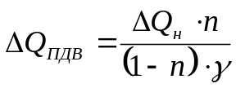 (3.16)

где 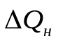- прирост добычи нефти, тыс. т;
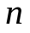- обводненность, доли;
 - плотность нефти, т/м³.
Результаты проведения технологии БиоПАВ – КШАС в нагнетательных скважинах №№ 1620, 1625 приведены в таблице 3.1.

Таблица 3.1
Результаты применения БиоПАВ – КШАС

Очаг  нагнета-  тельных  скважин | №№  добыва-  ющих  скважин | Дебит нефти, т/сут |  | Обводненность, % |  | Снижение  обводнен-ности по очагу, % | Дополни-  тельная  добыча,  тонн
Очаг  нагнета-  тельных  скважин | №№  добыва-  ющих  скважин | до обра-  ботки | после об-  работки | до обра-  ботки | после об-  работки | Снижение  обводнен-ности по очагу, % | Дополни-  тельная  добыча,  тонн
1620  1625 | 59  56  1624  1634 | 0,3  0,3  0,3  1,1 | 0,9  0,9  0,7  2,4 | 82,5  95,7  91,2  77,1 | 48  87  79,3  50 | 34,5  8,7  11,9  27,1 | 219  219  146  475

    - Расчет дополнительной добычи нефти за счет обработок сква-
жин методом термоимплозии

Рассмотрим некоторые скважины, на которых проводилось термоимплозионное воздействие. Это шесть скважин, которые отбирались согласно критериям условия выбора скважин. Расчетные показатели добычи нефти за счет термоимплозионных обработок приведены в таблице 3.2.

Таблица 3.2
Результаты термоимплозионной обработки ПЗП
Номе-  ра  сква-  жин | Дата  прове-  дения  мероприя-  тия | Проницаемость  мДа | Порис-  тость,  % | До обработки |  |  | После обработки |  |  | Допол-  нитель-  ная  добыча,  тонны
 |  |  |  | Qн  т/сут | Qж  м³/сут | К_{прод} | Qн  т/сут | Qж  м³/сут | К_{прод} | Допол-  нитель-  ная  добыча,  тонны
1618  1690  1869  1863  1624  1626 | май 1999  август 2000  июнь 2001  июль 2001  март 2002 июнь 2003 | 225  289  203  279  314  259 | 19,3  20,7  21,0  21,5  18,4  22,7 | 4,4  3,1  2,0  1,4  1,4  0,3 | 8  5,5  6  2,3  3,3  0,4 | 0,36  0,42  0,38  0,47  0,32  0,159 | 7,0  5,8  5,6  4,4  4,8  3,9 | 11,0  т 8,5  9,00 9,0  3,9  5,6  2,2 | 0,47  0,51  0,64  0,59  0,47  0,33 | 854,7  996,4  1233  1058,2  1156  1245,6

Исходя из вышеизложенного материала рекомендуется термоимплозионную обработку проводить на скважинах с пористостью пласта 21 – 23 %, в пластах с проницаемостью 270 – 300 мДа, с депрессией на пласт 1,5 – 2,0 МПа, для увеличения производительности термоимплозионной установки рекомендуется устанавливать пакер в межтрубном пространстве скважины с предварительной кислотной обработкой. Анализ проведенных термоимплозионных обработок дает положительный результат. В связи, с чем метод рекомендуется к применению в широких масштабах исходя из условий выбора скважин.
В дипломном проекте рекомендуется провести термоимплозию на скважине №1865 в юго-западной части Илькинского месторождения.
Дополнительная добыча нефти за счет обработки призабойных зон пластов методом термоимплозии расчитывается по формуле:

Δ А = (q₂ – q₁) ∙ 365 ∙ К_{э} - ΔА_{р} (3.17)

где q₁ и q₂ – среднесуточный дебит скважины по нефти до и после проведения мероприятия, т/сут.;
К_{э} – коэффициент эксплуатации;
Δ А_{р} – потери нефти в результате простоя скважин при проведении мероприятия, т.
365 – количество дней в году

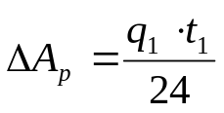 (3.18)
t₁ – время проведения мероприятия, часы
Продолжительность ремонта t₁ = 95,7 часов.
Рассчитаем дополнительную добычу нефти по скважинам №1865:
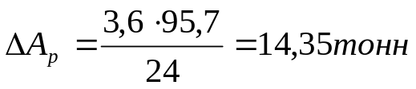

ΔА = (7,1 – 3,6) · 0,954 · 365 – 14,35 = 1204,3 т

Прирост дополнительной добычи нефти после воздействия термо-имплозионным методом составил 1204,3 тонн.
Таким образом, термоимплозионная обработка позволяет одновременно воздействовать на призабойную зону комбинацией методов, а именно теплового, газового, физического, что дает продолжительный эффект. Этот метод дает возможность локального и мощного депрессионного удара по пласту, позволяет проводить анализ эффективности воздействия и оптимизировать работы на скважине.

